2021—2022学年第2学期同济大学《汽车构造》课程考核试卷（B卷）
上册部分
填空题、论述题已整理

一、填空题 (每空0.5分，共10分)
1)The components of a piston gasoline engine are basically divided into engine block, crank and connecting
rod mechanism, valve and valvetrain mechanism, , , cooling system, and starting system.
2)The working cycle of a four-stroke internal combustion engine is sequentially consisted of , ,
expansion stroke and .
3)When the piston is at , it is at the farthest position from the crankshaft axis. On the contrary, the piston is at where it is at the closest position with the crankshaft axis.
4)活塞式内燃机机体组主要包括气缸盖罩、 、 、 、油底壳等。
5)活塞式内燃机燃烧室是由缸套内壁、 、 和气门底面等围成的空间。
6)车用废气涡轮增压器由 、中间体、 三部分组成。
7)配气机构的凸轮轴转速是曲轴转速的 。凸轮轴与曲轴之间一般采用 传动、 传动、齿形带传动等传动方式。
8)曲轴主轴颈处的润滑方式为 ，活塞与缸套之间的润滑方式为 。

二、计算、概念和简答题 (每小题4分，共20分)

1)There is a 3-cylinder gasoline engine that its compression ratio is 11, its cylinder diameter is 80mm, and its stroke is 100mm. Please calculate the working volume (unit: mL), combustion chamber volume (unit: mL) of its single cylinder and the displacement of the engine (unit: L). Note: Don’t use calculator. Keep two decimals (小数点后两位) in the results.

2)There is a gasoline engine with intake valve opening (α) at 15ºCA BTDC and closing (β) at 30ºCA ABDC, exhaust valve opening (γ) at 40ºCA BBDC and closing (δ) at 10ºCA ATDC. Please draw its valve timing diagram and mark α, β, γ, δ. And calculate the valve overlap, intake and exhaust duration in crank angle.

3)请介绍现代直喷汽油机常用的排气后处理装置及其基本功能。

4)请说明强制曲轴箱通风系统的基本工作过程和控制方法。

5)请介绍目前车用质子交换膜单体燃料电池的基本组成和功能。

三、论述题 (每小题10分，共20分)
1)With reference to the figure at left bottom, please list the main components and their fundamental functions for the crank and connecting rod mechanism, and the valve and valvetrain mechanism.
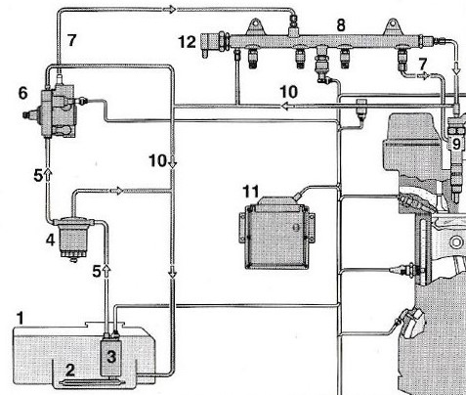
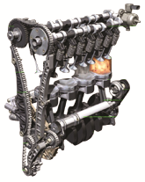
2)参考右下图，写出现代电控高压共轨柴油机燃油供给系统的组成、控制方法和工作特点。

一、
- 供给系统、润滑系统、点火系统（fuel and air supplying system, lubrication system, ignition system）
- 排气冲程、压缩冲程、进气冲程（exhaust stroke, compression stroke, intake stroking）
- 上止点、下止点（TDC, BDC）
- 气缸盖、气缸垫、气缸体
- 活塞顶，缸盖底面
- 涡轮机，压气机
- 1/2，齿轮、链
- 压力润滑、飞溅润滑

二、

1)

工作容积（working volume）：3.14/4*8*8*10=502.40mL；

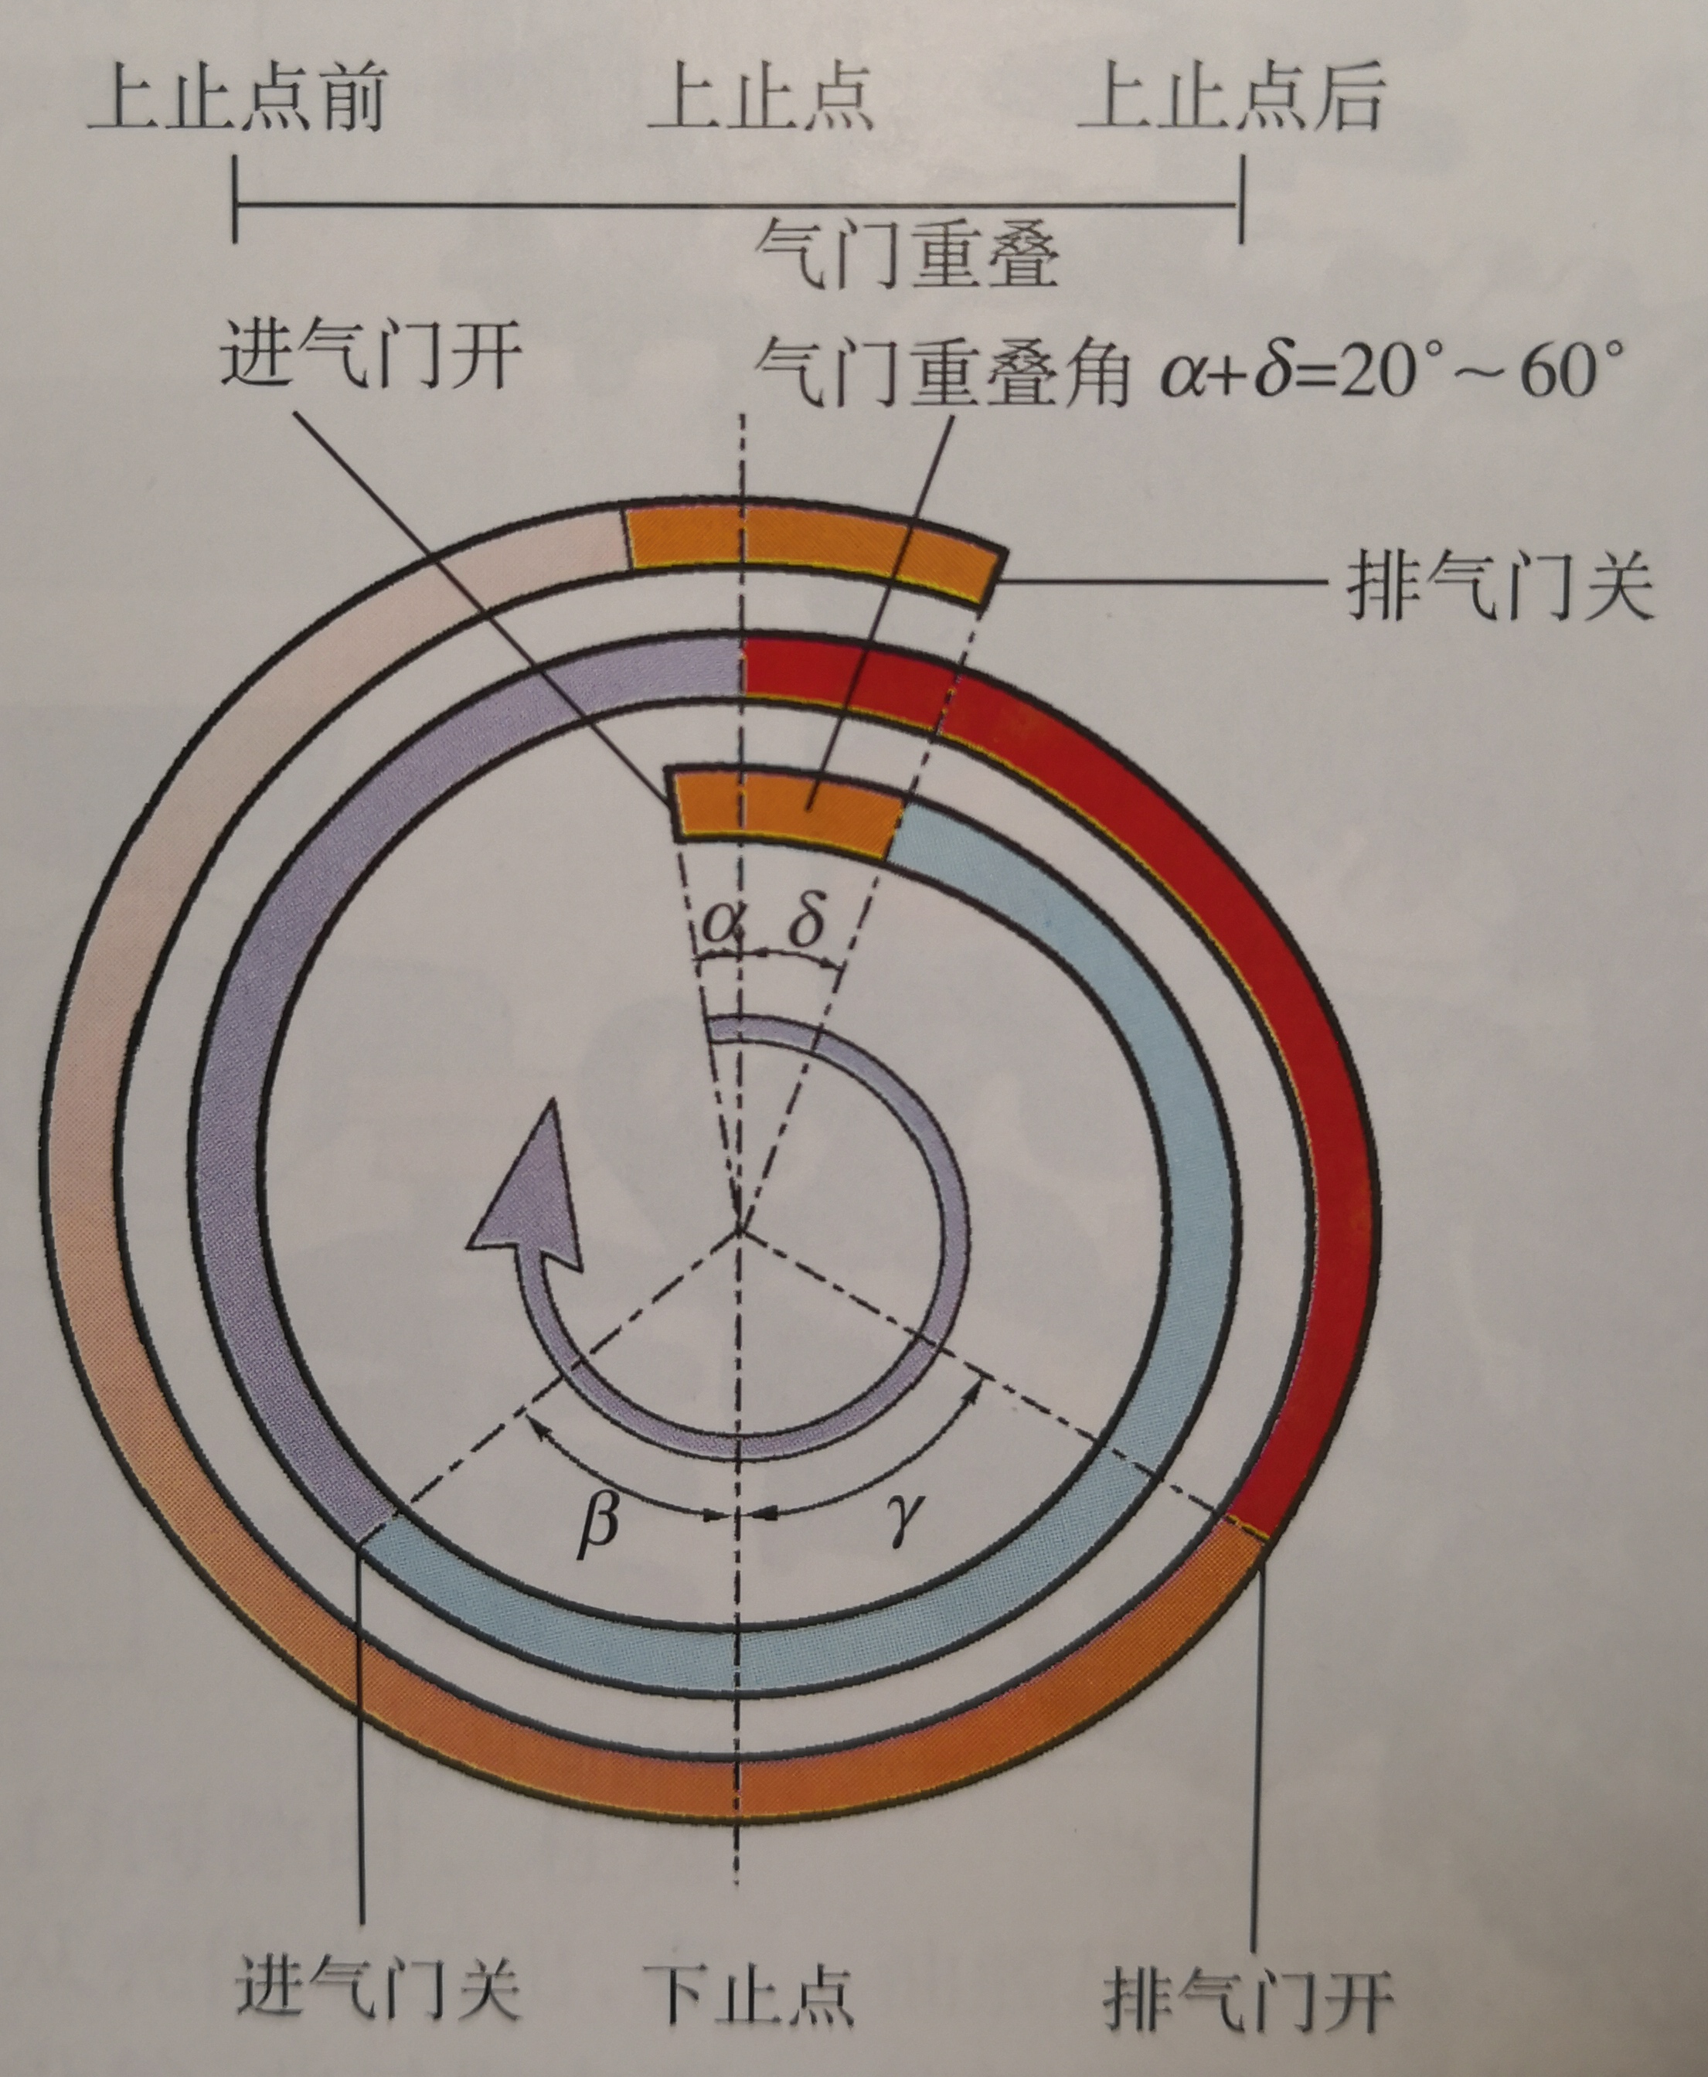
燃烧室容积（combustion chamber volume）：502.4/（11-1）=50.20mL；

排量（displacement）：3*0.5024=1.51L

2)

配气相位图（valve timing diagram）：参考右图。

气门重叠角（valve overlap）：α+δ=15+10=25ºCA

进气持续角（intake duration）：α+180+β=15+180+30=225 ºCA

排气持续角（exhaust duration）：γ+180+δ=40+180+10=215 ºCA

3）

TWC—氧化HC、CO，还原NO_{X}

GPF—过滤颗粒物

……

4）

新鲜空气从外界进入曲轴箱，携带挥发燃油/润滑油/水等，进入进气歧管，再吸入缸内燃烧。

主要提过VOC阀控制

……

5）

正极板：导电，提供氢气流场；气体扩散层：使气体分布均匀；膜电极：催化剂层，质子交换膜；负极板：导电，提供空气流场/水流道

……

三、
1）
曲柄连杆机构：
活塞组—活塞、活塞环（气环、油环）、活塞销、卡环
连杆组—连杆小头衬套、连杆（小头、杆身、大头）、连杆大头端盖及连接螺栓、连杆轴瓦
曲轴飞轮组—曲轴、飞轮、扭转减振器、主轴
配气机构：
气门组—气门、气门弹簧、气门弹簧座、气门锁夹
气门传动组—正时齿轮、链条/齿形带/齿轮、凸轮轴，挺柱，摇臂，推杆

2）

燃油供给：油箱、低压油泵、油滤、高压油泵、供给管路、油轨、喷油器、回油管路；

控制方法：根据负荷/转速等工况参数电控调节喷油脉宽、喷油次数等；轨压闭环控制；

工作特点：燃油工作压力非常高，控制灵活多变

…………

